**|**

# **Clínica Valdivia**

NOMBRE: Ángel Chacón, John Esparza, Sebastian Bustamante

CARRERA: Ing. Informática

ASIGNATURA: Arquitectura y Almacenamiento de Datos

PROFESOR: Marco Corvalán

FECHA: 27/06/2025

# Introducción

En el ámbito de la salud, una gestión eficiente de la información es fundamental para garantizar una atención médica oportuna y de calidad. Las clínicas administran grandes volúmenes de datos relacionados con pacientes, profesionales de la salud, diagnósticos, tratamientos, agendamiento de horas y facturación. En este contexto, una base de datos relacional bien estructurada permite centralizar esta información y reducir errores, especialmente en la programación de citas médicas. Por ello, se ha decidido implementar un Data Warehouse (DW) que integre y analice la información clave de la clínica, con énfasis en el control y optimización de la agenda. Esto permitirá mejorar la planificación de recursos, evitar duplicidades y ausencias, y brindar una atención más eficiente tanto para los pacientes como para el personal de salud.

# Caso que resolver

La Clínica Valdivia actualmente gestiona su información a través de registros físicos y hojas de cálculo, lo que ha generado duplicidad de datos, pérdida de información y dificultades administrativas. Ante esta situación, se propone la implementación de un sistema de base de datos relacional que permita organizar de forma eficiente la información médica y administrativa. Esta modernización facilitará la trazabilidad y el control de los procesos internos, mejorando la funcionalidad general de la clínica. El objetivo es dejar atrás los métodos convencionales y dar paso a una gestión informatizada, en sintonía con las tendencias actuales del sector salud, donde cada vez más clínicas, hospitales y centros médicos digitalizan procesos clave como la agenda de horas, la gestión del historial clínico de los pacientes y la documentación médica.

# Identificación del problema

En la actualidad, la clínica médica enfrenta serias dificultades en la gestión de información crítica, como la correspondiente a pacientes, profesionales de la salud, citas, tratamientos, medicamentos y procesos de facturación. Estas problemáticas derivan del uso de registros físicos y hojas de cálculo, lo que ha ocasionado duplicidad de datos, pérdida de información, errores administrativos, demoras en la atención y una limitada trazabilidad entre las consultas, los tratamientos indicados y los medicamentos prescritos.

Considerando la creciente complejidad del manejo de datos clínicos, resulta imperativo implementar un sistema digital centralizado, sustentado en una base de datos relacional. Esta propuesta permitirá organizar de manera eficiente la información, optimizar los procesos operativos y, en consecuencia, contribuir a una mejora sustantiva en la calidad del servicio prestado por la institución.

# Levantamiento de Requerimientos

Las Herramientas que se utilizaron p

ara el proyecto fueron las siguientes:

* Lluvia de ideas: Se realizaron sesiones de ideación en donde se propuso mejoras, funcionalidades deseadas y posibles soluciones de problemas.
* Focus Group: Se organizaron sesiones grupales con representantes de distintos roles como médicos, recepcionistas y personal administrativo, para discutir las necesidades y experiencias, para así detectar problemas comunes y generar funcionalidades para el nuevo sistema.
* Cuestionarios: Se aplicaron formularios con preguntas cerradas y abiertas para complementar la información obtenida en entrevistas y asi recopilar datos de los múltiples usuarios.
* Observación directa: Se observa el flujo de trabajo actual dentro de la clínica, especialmente los procesos de atención y registro de pacientes, para identificar oportunista.

En esta etapa del levantamiento se recopilan los requerimientos funcionales que servirán como base parael diseño y modelamiento dimensional del Data Warehouse clínico. El objetivo es identificar las necesidades de informaciónde los distintos perfiles de usuario, a fin de construir un sistema de soporte para la toma de decisiones, con foco en procesos clínicos, administrativos y de auditoría.

# Modelo Dimensionado

Este modelo representa un Data Warehouse (DW) dimensionado de una **clínica**, diseñado con un enfoque de esquema estrella (Star Schema), común en sistemas de análisis y reportes. Está centrado en una tabla de hechos y varias tablas de dimensiones.

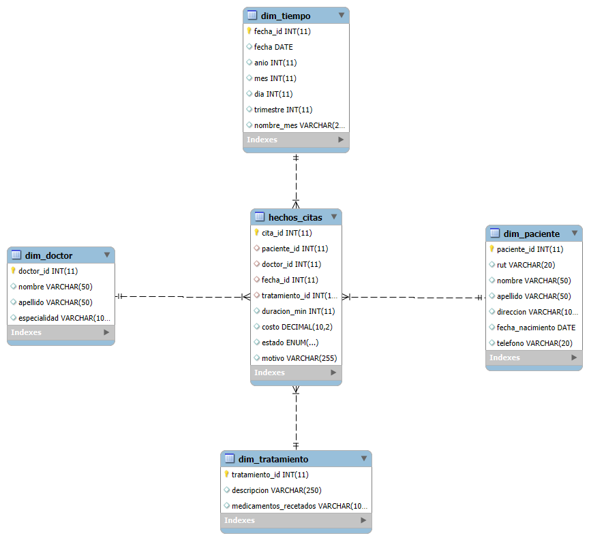

# Nivel Granularidad

El modelo de datos propuesto para el “Data Warehouse clínico” adoptará un **nivel de granularidad fina**, lo cual implica que la información será registrada y almacenada con el mayor nivel de detalle posible. Esta decisión responde a la necesidad de capturar datos clínicos y administrativos con precisión, permitiendo acceder a información específica sobre cada ficha médica, tratamiento, diagnóstico, consulta, paciente y profesional de salud.

El objetivo de esta granularidad es **permitir análisis detallados**, facilitando el seguimiento individual del historial clínico de cada paciente, la evaluación de tratamientos por especialidad, y la trazabilidad de los procesos. Gracias a este enfoque, se podrá realizar una toma de decisiones más informada, mejorar la calidad del servicio, y optimizar la gestión de recursos clínicos.

# Vista Tabla Tercera Dimensión

La siguiente tabla muestra la creación de una vista en SQL en la Base de Datos Data WareHouse llamada resumen_citas, cuyo propósito es generar un resumen mensual de las citas médicas, indicando el doctor, su especialidad y el total de citas atendidas por cada combinación de mes, doctor y especialidad.

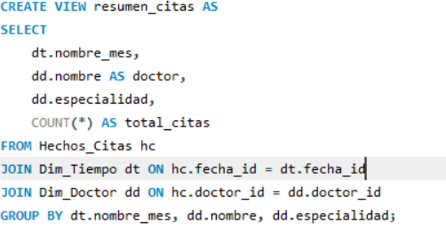

Tabla

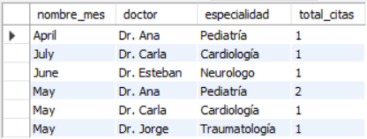

La vista SQL en la base de datos data WareHouse lamada resumen_eficiencia_medica fue diseñada para generar un resumen mensual y anual del rendimiento de las atenciones médicas, agrupadas por especialidad y estado de la cita. Esta vista permite analizar de forma detallada la cantidad de citas, ingresos generados, efectividad y duración promedio.

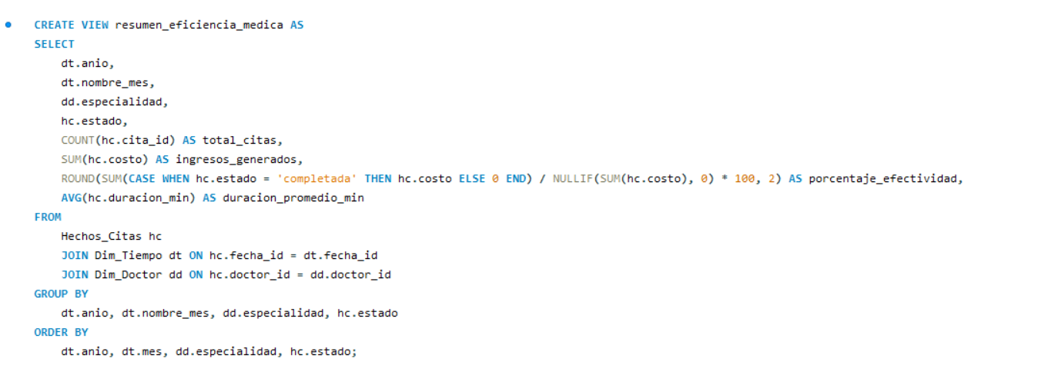

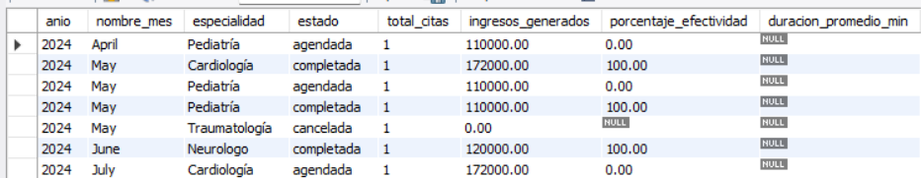

# Tareas para la importación de datos al DW

Se está transfiriendo información desde una base de datos operacional (usada en el día a día) a un Data Warehouse (diseñado para análisis) en una clínica médica.

## **Flujo del Proceso**

1. **Conexión a las Bases de Datos**
   1. Se establecen dos conexiones paralelas:
      1. **Base operacional**: Contiene datos actuales en formato normalizado (ej: tablas separadas para pacientes, doctores, citas).
      2. **Data Warehouse**: Tiene estructura dimensional (tablas de hechos y dimensiones) optimizada para reportes.
2. **Extracción de Datos**
   1. Se recupera la información de las tablas originales (como registros de pacientes, historial de citas).
3. **Transformación**
   1. Los datos se adaptan al modelo del DW:
      1. Se convierten fechas a dimensiones de tiempo.
      2. Se integra información relacionada (ej: unir datos de persona + paciente).
      3. Se estandarizan valores (ej: estados de citas).
4. **Carga Final**
   1. Los datos transformados se insertan en las tablas del DW:
      1. Dimensiones (Paciente, Doctor, Tiempo).
      2. Hechos (registros de citas con métricas).

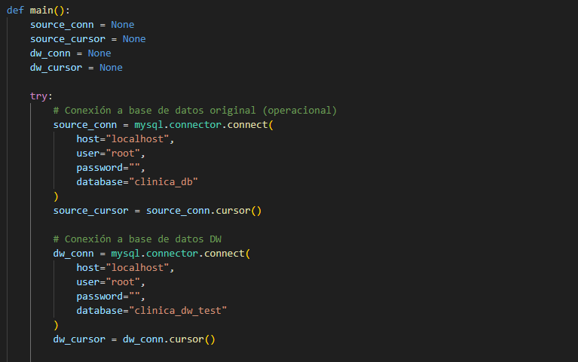

1. **Inserción de cita nueva**:
   1. Se registró cita #15 para paciente 2 con doctor 1
   2. Fecha: 2/Dic/2021
   3. Estado: atendida (por dolor)
2. **Actualización automática DW**:
   1. Se cargaron 4 dimensiones:
      1. Paciente
      2. Doctor
      3. Tratamiento
      4. Tiempo
   2. Se actualizó tabla de hechos (citas)

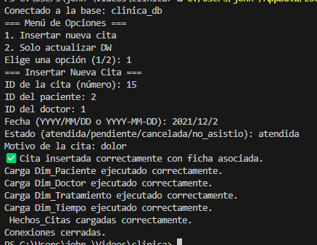

# Conclusión

Como conclusión, la implementación de un Data Warehouse (DW) junto con un proceso ETL resultó ser una decisión prioritaria y estratégica para la clínica. Este enfoque permitió centralizar y normalizar los datos provenientes de múltiples fuentes operativas, asegurando su integridad, calidad y disponibilidad para el análisis. Gracias a esta arquitectura, se mejoró significativamente la digitabilidad del sistema, facilitando procesos como la trazabilidad de pacientes, evaluación de desempeño, análisis de atención y planificación de recursos.

Además, se fortaleció la capacidad de la organización para realizar una toma de decisiones informada, ágil y basada en datos históricos y actualizados, lo cual es clave en entornos clínicos modernos que requieren eficiencia, seguridad y precisión. Esta solución no solo optimiza el rendimiento operativo y administrativo, sino que también posiciona a la clínica dentro de un modelo de gestión inteligente, escalable y alineado con las tendencias tecnológicas del sector salud.